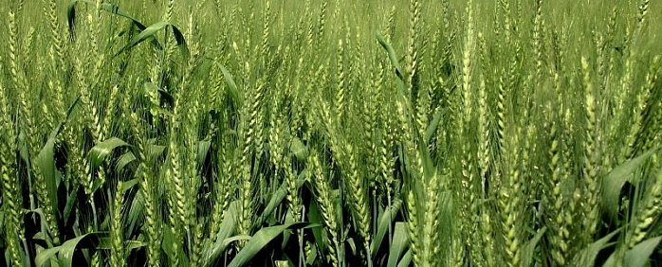


ФИЛИАЛ ФЕДЕРАЛЬНОГО ГОСУДАРСТВЕННОГО
БЮДЖЕТНОГО УЧРЕЖДЕНИЯ
«РОССИЙСКИЙ СЕЛЬСКОХОЗЯЙСТВЕННЫЙ ЦЕНТР»
ПО КРАСНОДАРСКОМУ КРАЮ

Главе
Сельского поселения
Сигнал № 12
В плавневой зоне района отмечено массовое отрождение личинок азиатской перелетной саранчи, наблюдается выход кулиг на прилегающие территории. Существует угроза расширения ареала заселения. При передвижении кулиг под угрозой окажутся, в первую очередь, посевы озимых колосовых культур, кукуруза. Необходимо провести обследования неудобий в плавневой зоне, балки, сенокосы, прилегающие камыши для выявления и уничтожения особо опасного вредителя. Самые эффективные обработки по личинкам младших возрастов разрешенными препаратами (список прилагается)
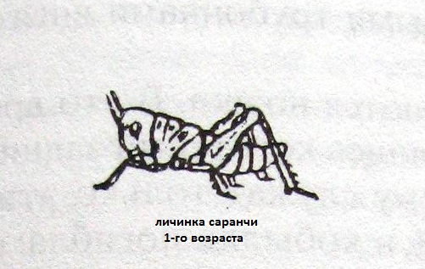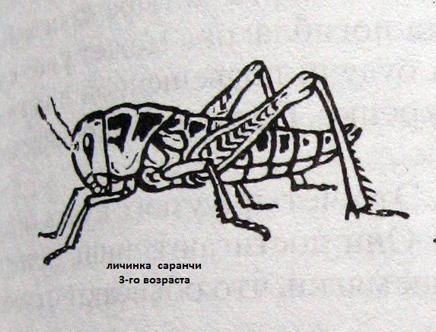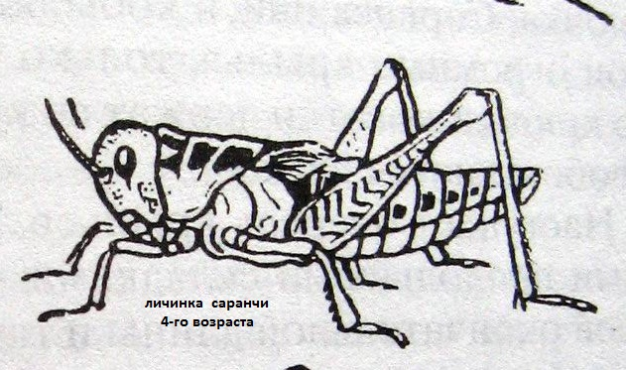
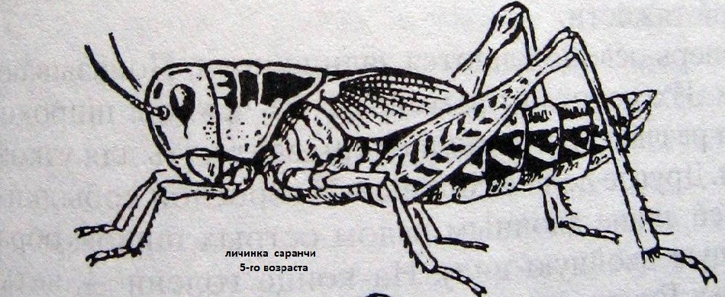
Начальник Брюховецкого отдела
филиала ФГБУ «Россельхозцентр» И.М. Герасименко
14.06.2021г.

